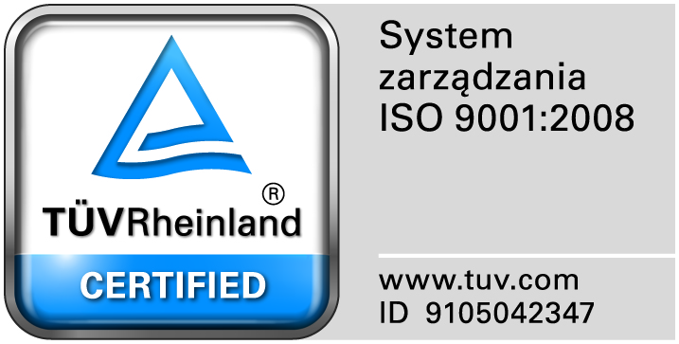
Zamojski Szpital Niepubliczny Sp. z o.o.

22-400 Zamość. ul. Peowiaków 1
www.szpital.com.pl e-mail: zamosc@szpital.com.pl
tel. 84 677-50-00, fax 84 638-51-45

Zamość 2016-11-21

Do Wszystkich Wykonawców

Dot: Przetargu nieograniczonego nr 8/PN/16 na dostawę różnych produktów farmaceutycznych

WYJAŚNIENIA ZWIĄZANE Z TREŚCIĄ SIWZ

Działając zgodnie z art. 38 ust. 2 ustawy Prawo zamówień publicznych (tj. Dz. U. z 2015 r. poz.2164 z późn. zm.), w związku z pytaniami dotyczącymi treści Specyfikacji Istotnych Warunków Zamówienia – Zamawiający przesyła treść pytań nadesłanych do w/w postępowania wraz z odpowiedziami.

Pytania i odpowiedzi:

Pytanie 1
Czu Zamawiający w zadaniu nr 40 dopuści lek Cefazolin-MIP 2 g z jednoczesnym przeliczeniem ilości?
Odpowiedź: Zgodnie z siwz.

Pytanie 2
Co oznacza dostawa „w dniu złożenia zamówienia’, wskazana w par. 2.5. umowy? Czy Zamawiający wydłuży termin dostawy leków ‘na ratunek’ wskazany w par. 2,5 co najmniej do 12 godzindla pakietu 15 i 41?Tak określony obecnie termin dostawy faworyzuje lokalnych dostawców i w praktyce wyklucza z udziału w postępowaniu tych, którzy są w stanie dostarczyć przedmiot zamówienia w cenach dużo niższych ale w terminie niewiele dłuższym (jak np. 12 godzin). W konsekwencji zapis ten narusza konkurencję oraz zasadę równego udziału stron w postępowaniu – co wynika choćby z Wyroku KIO z dnia 22 grudnia 2009 r. (KIO/UZP 1734/09): „Szeroko pojęte wymagania zamawiającego (w tym również dotyczące miejsca czy sposobu jego realizacji) składające się na opis przedmiotu zamówienia mogą naruszać konkurencję, o której stanowi art. 29 ust. 2 ustawy Prawo zamówień publicznych, nie tyko poprzez eliminację niektórych wykonawców z możliwości zaoferowania swoich usług czy produktów, ale również w sposób nadmiernie utrudniający przygotowanie i złożenie korzystnej ekonomicznie i racjonalnej oferty. Postanowienia tego typu nie mogą wprowadzać wymogów, które zróżnicują sytuację wykonawców obecnych na rynku w sposób nadmierny, a nie uzasadniony racjonalnymi i obiektywnymi potrzebami zamawiającego, które dany opis przedmiotu zamówienia ma zaspokoić.”
Odpowiedź: Zamawiający nie zmienia zapisów projektu umowy.
Pytanie 3
Czy Zamawiający wyrazi zgodę na zaoferowanie w pakiecie nr 15 poz. 9 leku Acidumvalproicum 400mg/4ml w postaci fiolki + amp z rozpuszczalnieniem?
Odpowiedź: TAK
Pytanie 4
Czy Zamawiający wyrazi zgodę na wydzielenie z zadania nr 15 poz. 73Omeprazol 10mg do oddzielnego pakietu?
Odpowiedź: Zamawiający nie zmienia zapisów.

